SVEUČILIŠTE U ZAGREBU

FAKULTET ELEKTROTEHNIKE I RAČUNARSTVA

BIOINFORMATIKA

Faza razmještaja u OLC paradigmi sastavljanja genoma

Domagoj Boroš, Ivan Jurin, Mateja Škriljak

Voditelj: prof.dr.sc. Mile Šikić

Zagreb, siječanj, 2017.

**Sadržaj**

1. Uvod 1

2. OLC paradigma sastavljanja genoma 2

3. *Miniasm* algoritam 3

3.1 Čišćenje očitanja 3

3.2 Sastavljanje grafa 3

3.3 Čišćenje grafa 4

3.3.1 Uklanjanje tranzitivnih bridova 4

3.3.2 Uklanjanje šiljaka 4

3.3.3 Uklanjanje mjehurića 5

3.3.4 Sastavljanje unitiga 6

4. Rezultati i zaključak 7

5. Literatura 9

6. Sažetak 10

# Uvod

Danas postoje razne metode sekvenciranja genoma koje nude rješenja prihvatljive kvalitete. Problem je iznimno složen te različita rješenja nude različite duljine očitanja i varijabilnu točnost. Susrećemo se i s problemom različite razine pokrivenosti očitanja, pri čemu se javlja problem razlomljenosti slijeda u više dijelova s procijepima između te sastavljanjem ne možemo dobiti jedinstveno potpuno rješenje.

Poseban problem je *de novo* sastavljanje, kada se sastavlja genom koji nam nije unaprijed poznat te nemamo referentni genom za provjeru očitanja, čime je čitav postupak dodatno otežan.

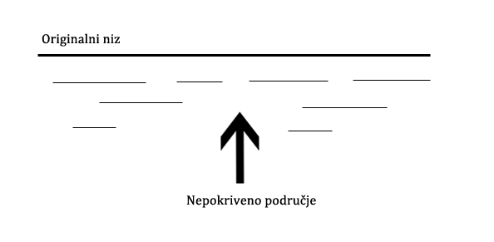

Slika 1. Pojedini dijelovi skafolda nisu pokriveni [2]

Rezultantni sastavljeni genom nakon većine postupaka nije potpun kontinuirani slijed, stoga se predstavlja hijerarhijskom strukturom koja opisuje način mapiranja očitanih nizova u rekonstruirani ciljni genom, pri čemu je mapiranje zapravo dobiveno većim dijelom heuristički. U takvoj strukturi osnovna jedinica su očitanja, koja se zatim grupiraju u kontige, koji se grupiraju u skafolde. Kontig je pritom niz uzastopnih očitanja koja se preklapaju, a skafold skupina kontiga, pri čemu se definira njihov poredak, orijentacija i veličine procijepa između njih. Veličina i točnost kontiga i skafolda definira kvalitetu sastavljenog genoma. [2]

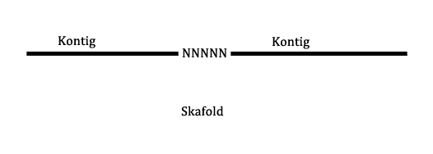

Slika 2. Skafold koji se sastoji od dva kontiga između kojih je procijep od 5 znakova [2]

# OLC paradigma sastavljanja genoma

Dvije glavne metode sastavljanja genoma temeljene na algoritmima nad grafovima su OLC (engl*. Overlap-Layout-Consensus*), odnosno Preklapanje-Razmještaj-Konsenzus metode te metode nad *de Bruijn* grafovima.

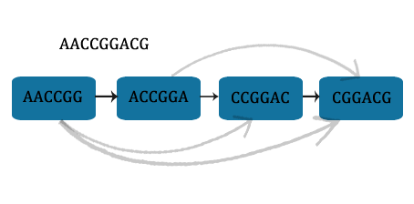

Slika 3. Graf preklapanja s vrhovima za svako očitanje. Bridovi predstavljaju preklapanja. Sivi bridovi su tranzitivni, ta preklapanja su sadržana u drugima. [2]

OLC pristup pronalazi preklapanja očitanja te gradi graf preklapanja. Iz grafa se zaključuje o obliku ciljnih struktura. Takav graf se sastoji od vrhova koji odgovaraju očitanjima i bridova koji povezuju očitanja ukoliko između njih postoji preklapanje. Putovi u grafu su tada potencijalni kontizi te svaki ima svoju „zrcalnu sliku”, odnosno niz koji mu je reverzni komplement. Slika 4. prikazuje vrste preklapanja nizova. Preklapanje može ujedno biti i obuhvaćanje, ako je čitav *B* sadržan u *A*. Kod drugih preklapanja prefiks ili sufiks jednog niza je poravnat s prefiksom ili sufiksom drugoga.

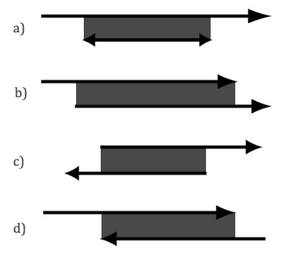

Slika 4. a) Obuhvaćanje, b) Regularni lastin rep, c) Prefiksni lastin rep, d) Sufiksni lastin rep [2]

Nakon izgradnje grafa slijedi njegovo pojednostavljenje. Cilj druge faze, a ujedno i ovog rada, jest izgraditi graf te mu smanjiti broj bridova i vrhova bez smanjenja prostora potencijalnih rješenja. Uklanjaju se tranzitivni bridovi te „mjehurići” i vršna očitanja.

Za generiranje preklapanja korišten je alat *minimap*. [1] Algoritam *miniasm* radi s neispravljenim očitanjima, te su i rezultantni kontizi neispravljeni.

# *Miniasm* algoritam

Promatraju se preklapanja nizova (očitanja) i . Ako se može preslikati na podniz unutar , sadrži , a ako se sufiks od i prefiks od preslikavaju, govorimo o preklapanju koje ujedno i definira brid između tih očitanja. Duljina preklapanja je tada duljina prefiksa koji se ne preklapa s . Graf preklapanja je usmjereni graf gdje je skup očitanja, je skup preklapanja među njima, a je funkcija koja svakom bridu pridružuje njegovu duljinu. Ulazni stupanj čvora je uznačen s , a izlazni s .

## Čišćenje očitanja

Prvi korak je reduciranje greški u očitanjima. Izravnavaju (engl. *trimming*) se očitanja pronalaženjem najdužeg slijeda pokrivenog s tri ili više preklapanja zadane duljine te se odbacuju baze u očitanjima koje su tada izvan pronađenog slijeda. Također se filtriraju kimerna preklapanja.

## Sastavljanje grafa

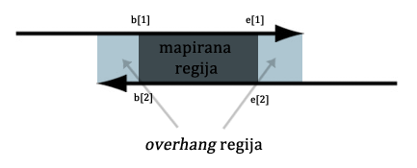

Slika 5. Svijetlo područje označava regiju koja bi bila mapirana da je preklapanje savršeno [1]

Gradi se graf preklapanja, pri čemu se preklapanja klasificiraju prema prikazanom algoritmu. Ulazni parametri su: duljine očitanja *l*, početni indeks preklapanja *b*, završni indeks *e*, maksimalna duljina *overhang* područja *o* te maksimalan omjer duljine *overhang* područja i duljine preklapanja *r*.

|  |  |
| --- | --- |
| **KlasificirajPreklapanje(*l, b, e, o, r*):** | |
| *overhang*  min(*b[1], b[2]*) + min(*l[1] – e[1], l[2] – e[2]*) | |
| *maplen* max(*e[1] – b[1], e[2] – b[2]*) | |
| **ako** *overhang* > min(*o, maplen * r*): | |
|  | **vrati** UNUTARNJE_PREKLAPANJE |
| **ako** *b[1] b[2]* **i** *l[1] – e[1] l[2] – e[2]:* | |
|  | **vrati** PRVI_SADRŽAN |
| **ako** *b[1] b[2]* **i** *l[1] – e[1] l[2] – e[2]:* | |
|  | **vrati** DRUGI_SADRŽAN |
| **ako** *b[1] > b[2]* | |
|  | **vrati** PREKLAPANJE_PRVI_PREMA_DRUGOM |
|  | **vrati** PREKLAPANJE_DRUGI_PREMA_PRVOM |

Unutarnja preklapanja (definirana ovisno o duljini vanjskog (engl. *overhang*) područja) i očitanja sadržana u drugima se ignoriraju, a ostala očitanja se dodaju u graf. [1]

## Čišćenje grafa

### Uklanjanje tranzitivnih bridova

Brid je tranzitivan ako postoji i . Uklanjanje takvih bridova ne utječe na povezanost očitanja u grafu. Slika 1. prikazuje primjer takvih bridova. Tranzitivni bridovi su uklonjeni prema [3]

### Uklanjanje šiljaka

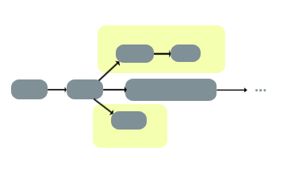

Slika 6. Žuto su označeni potencijalni šiljci u grafu.

Čvor je šiljak ako i . Većina šiljaka je uzrokovana pogrešnim očitanjem ili nedetektiranim preklapanjima [1].

### Uklanjanje mjehurića

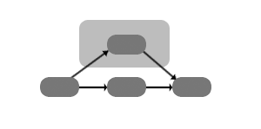

Slika 7. Mjehurić.

Mjehurić u grafu je aciklički podgraf s jednim izvorom i jednim ponorom , pri čemu postoje barem dva puta između i . Algoritam pronalaženja mjehurića iz [1] započinje pretragu iz potencijalnog izvora i posjećuje čvor kad posjeti sve njegove ulazne bridove.

Ulazni parametri su: graf početni čvor i maksimalna dubina istraživanja *d.* Algoritam vraća ponor mjehurića ako je pronađen, ili *nil* ako nije. Uklanjanje je implementirano prema [4].

|  |  |  |  |  |  |  |  |
| --- | --- | --- | --- | --- | --- | --- | --- |
| **PronađiMjehurić(*V, E, v0, d*):** | | | | | | | |
| **ako** *deg+(v0) < 2:* **vrati** *nil* | | | | | | | |
| **za** *v V: [v]* | | | | | | *minimalna udaljenost od v0 do v* | |
| *[v0]* | | | | | | | |
| *prazan stog* | | | | | *čvorovi čiji su ulazni bridovi posjećeni* | | |
| PUSH(S, *v0*) | | | | | | | |
|  | | | | | | *broj posjećenih čvorova izvan S* | |
| **dok** S nije prazan: | | | | | | | |
|  | *v* POP(S) | | | | | | |
|  | **za svaki** *v w E:* | | | | | | |
|  |  | **ako** *w = v0:* **vrati** *nil* | | | | | *ciklus* |
|  |  | **ako** *[v] + l(v w) > d:* **vrati** *nil* | | | | |
|  |  | **ako** *[w] = :* | | | | | *još neistraženo* |
|  |  |  | [*w*] *deg*-(*w*) | | | | |
|  |  |  | *p p + 1* | | | | |
|  |  | **ako** *[v] + l(v w) <[w]:* | | | | |
|  |  |  | *[w] [v] + l(v w)* | | | | |
|  |  | [*w*] [*w*] – 1 | | | | |  |
|  |  | **ako** [*w*] *=0:* | | | | |
|  |  |  | **ako** *deg+(w)* 0: | | | | |
|  |  |  |  | PUSH*(S, w)* | | | |
|  |  |  | *p p - 1* | | | | |
|  | **ako** |*S*| = 1 **i** *p = 0:* | | | | | | |
|  |  | **vrati** POP(*S*) | | | | |
| **vrati** *nil* | | | | | | | |

### Sastavljanje unitiga

Neka je put u grafu, duljine *k.* Spajanjem podnizova u čvorovima dobivamo , gdje je podniz određen indeksima i , uključivo, a je operator konkatenacije nizova. U grafu s uklonjenim tranzitivnim bridovima, unitig je put gdje te ili i . Unitig je zapravo maksimalni put na kojem se susjedna očitanja mogu združiti tako da se ne utječe na povezanost u originalnom grafu. [1]

# Rezultati i zaključak

|  |  |  |
| --- | --- | --- |
| **Testni podaci** | **Vlastita implementacija** | **Originalna implementacija** |
| *Lambda* | 0.02 s | 0.01 s |
| *E. coli* | 6.69 s | 3.37 s |

Tablica 1. Usporedba vremena potrebnog za izvršavanje naše implementacije i originalne na dva skupa testnih podataka.

|  |  |  |
| --- | --- | --- |
| **Testni podaci** | **Vlastita implementacija** | **Originalna implementacija** |
| *Lambda* | 1988 kB | 1976 kB |
| *E. coli* | 189,816 kB | 94,588 kB |

Tablica 2. Usporedba memorije potrebne za izvršavanje naše implementacije i originalne na dva skupa testnih podataka.

Originalna implementacija algoritma je efikasnija, što je posebno vidljivo na većem skupu testnih podataka.

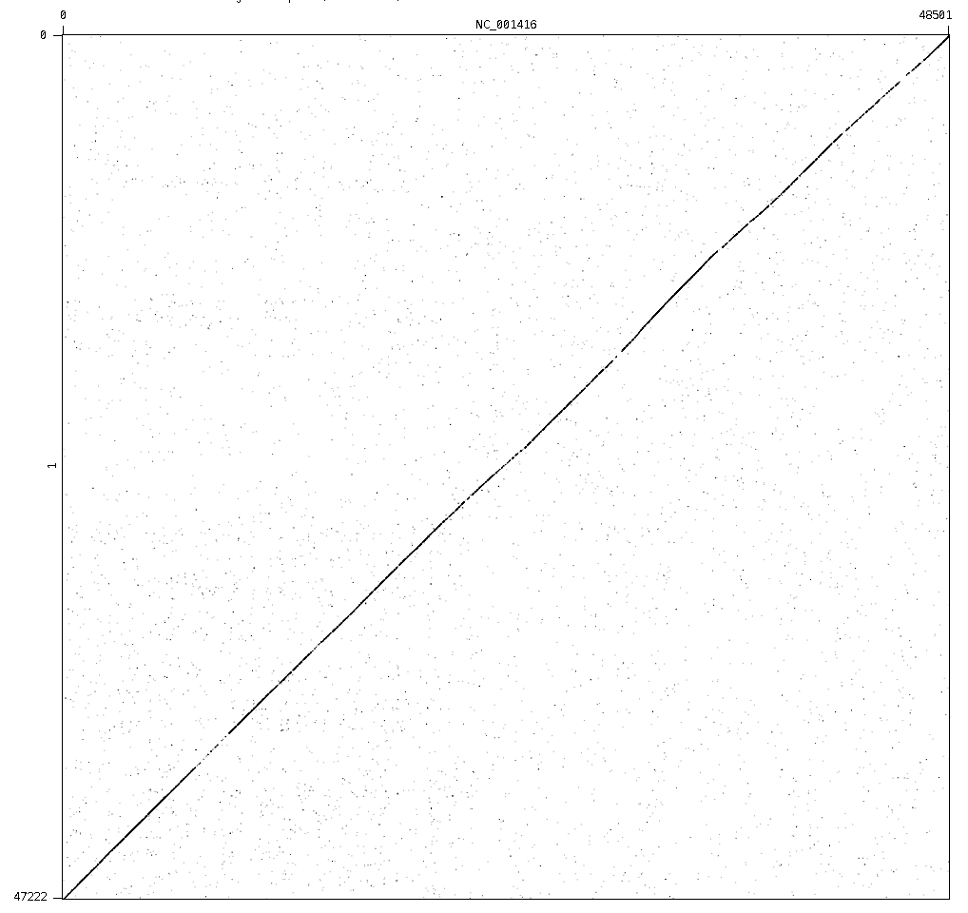

Slika 8. Rezultantne kontige na *Lambda* skupu.

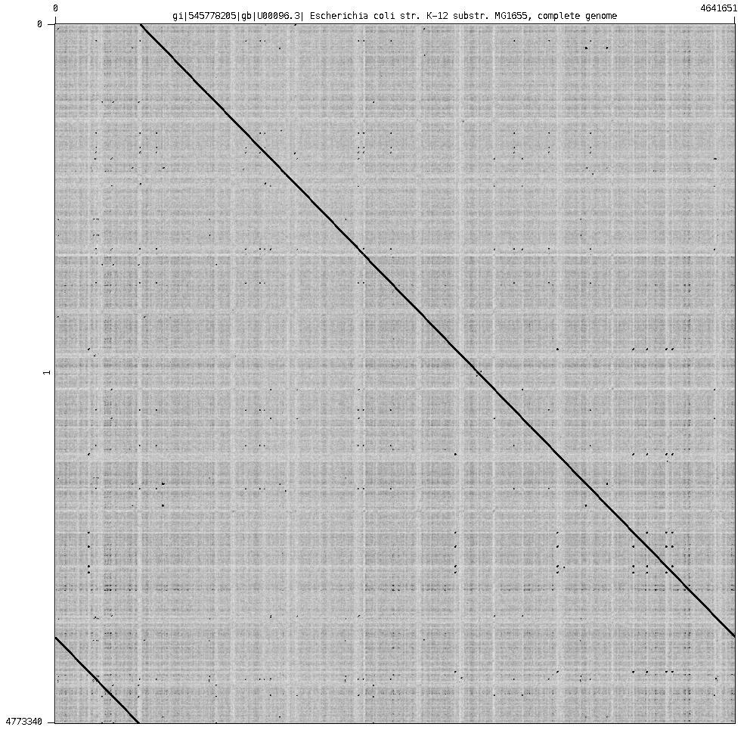

Slika 8. Rezultantne kontige na *E. coli* skupu.

*Miniasm* algoritam ne ispravlja pogrešna očitanja. U najboljem slučaju, pogreška u sastavljanju nizova koji predstavljaju pojedinačne unitige je jednaka pogrešci u samom isčitavanju početnih sekvenci. Teorijski zaključci pokazuju [1] potencijalna poboljšanja u sastavljanju unitiga iskorištavanjem znanja o preklapanjima u očitanjima. No, takav alat nije definiran u sklopu ove metode.

# Literatura

|  |  |
| --- | --- |
| [1] | Li, H. Minimap and miniasm: fast mapping and de novo assembly for noisy long sequences, Bioinformatics (2016) 32 (14): 2103-2110. |
| [2] | Šikić, M., Domazet-Lošo M., Bioinformatika (2013), skripta s predmeta Bioinformatika, Fakultet elektrotehnike i računarstva, Sveučilište u Zagrebu |
| [3] | Myers, E. W. The fragment assembly string graph. Bioinformatics (2005), 21 Suppl 2:ii79–85. |
| [4] | Zerbino, D. R., Birney, E. Velvet: algorithms for de novo short read assembly using de Bruijn graphs (2008). Genome Res, 18:821–9. |

# Sažetak

Metode sastavljanja genoma koje rade nad dugačkim očitanjima se obično sastoje od četiri stadija: pronalazak preslikavanja uspoređujući sve nizove sa svima ostalima, ispravljanje očitanja, sastavljanje ispravljenih očitanja i konsenzus oko sastavljanja kontiga. U ovom radu razmatraju se algoritmi koji rade bez koraka ispravljanja. Preklapanja su generirana iz neispravljenih očitanja alatom *minimap* nakon čega je implementiran algoritam *miniasm* kao korak razmještaja u Preklapanje-Razmještaj-Konsenzus paradigmi.

Implementirani algoritam pokazuje potencijal sastavljanja kontiga iz neispravljenih očitanja. *Miniasm* je brz i efikasan te daje dobre rezultate.